嘉義縣咖啡共同品牌示範計畫

**產地風味師感官風味工作坊簡章**

本計劃以提升嘉義咖啡品質為宗旨，協助咖啡農辦理相關感官風味交流工作坊，探討嘉義縣生豆的風味世界，主要目的為提升咖啡農友的後製、感官風味、風味描述等能力，並熟悉正確的杯測方法進行生豆評鑑，歡迎各位學員組隊踴躍報名參加。

**★活動重點：**

1.增加不同海拔咖啡農對種植咖啡豆的杯測風味評鑑機制認識。

2.藉由杯測交流會的參與，讓咖啡農熟悉國際杯測活動的評選流程，與認識莊園本身的風味特色。

3.建立嘉義縣不同海拔莊園的風味特色探索，有助於深入了解嘉義縣咖啡莊園的風味現況與競爭力。

4.達成不同海拔莊園的彼此認識，促進種子成員與咖啡農、咖啡農彼此間的交流探討。

**★活動方式：**

1. 咖啡農友自組團隊（每組10人以上），依地緣方便性，自行決定時間、地點(於報名表上需填報) 。

2.小組長為種子成員。

3.由種子成員引導組員做完整杯測流程，工作職務編組、場地布置、動線規劃、表格填寫等。

**★補助費用：**補助每一小組活動費用新台幣10,000元整(包括場地費2000元、種子講師費2000元、耗材費1000元、Q Grader專業咖啡導師5,000元)

**★活動日期：**團隊自訂(於報名表上需填報)，需於11月30日前辦理完成。

**★活動地點：**團隊自訂(於報名表上需填報) 。

**★報名時間：**自即日起受理報名至**9月23日（星期一）中午12:00**截止。

**★如何報名：**請填妥咖啡杯測交流工作坊報名表，並請致電確認資料是否傳送成功(電話：02-27657882王佑如小姐)。

填寫Google表單<https://forms.gle/jwH7Q1KyRoT4jScG9>

**★**詳細資訊請上嘉義縣政府農業處粉絲專頁查看或參閱簡章

**★活動注意事項：**

1. 主辦單位將依地域以**南道、北道各分配4組名額**，**產銷班組隊分配1組名額為原則**，另視產區需求酌增組數，合計以**10組為限**，補助每組費用為新台幣5000元，各小組活動**需於11月30日前辦理完成**。
2. 本活動將於**113年9月27日上午11:00公告**參加名單於嘉義縣政府農業處粉絲專頁、啡嚐嘉義fb及本計畫群組公告。
3. 本活動參加者於提交個人資料後，視為同意接受本活動注意事項 之規範，如有違反之情事，本府得取消其參加資格，並對 任何破壞活動行為保留相關法律之權利。

嘉義縣咖啡共同品牌示範計畫

**產地風味師感官風味杯測交流工作坊報名表**

|  |  |  |
| --- | --- | --- |
| 小組名稱 : | | |
| 小組長姓名 : | | |
| 活動地點 : | | |
| 活動時間 : | | |
| 莊園名稱 | 組員姓名 | 品種/處理法 |
|  |  |  |
|  |  |  |
|  |  |  |
|  |  |  |
|  |  |  |
|  |  |  |
|  |  |  |
|  |  |  |
|  |  |  |
|  |  |  |

杯測交流會所需之設備需求

|  |  |  |
| --- | --- | --- |
| 品項 | 數量 | 規格 |
| 杯測桌 | 3桌 | 高度須達75公分，長方形 |
| 準備桌 | 2桌 | 一般桌子高度即可，120×80cm以上 |
| 篩粉器 | 1個 | 20目篩網 |
| 磨豆機 | 1座 | 營業用磨豆機 |
| 杯蓋 | 40個 | 塑膠材質、直徑90mm |
| 馬克杯 | 30個 | 陶瓷，360ml（c.c.） |
| 杯測碗 | 60個 | 150ml（c.c.）、陶瓷 |
| 試飲杯 | 40個 | 40至80ml（c.c.），陶瓷、有杯耳 |
| 撈渣湯匙 | 6支 | 大湯匙 |
| 專業杯測匙 | 20支 | 咖啡杯測專用湯匙 |
| 吐渣杯 | 40個 | 冷飲用透明杯，塑膠 |
| 渣碗 | 6個 | 免洗塑膠碗，約300至500ml（c.c.）大小 |
| 笛音壺 | 4支 | 5公升（L）、插電式 |
| 冷水壺 | 2支 | 5公升（L）、塑膠、附把手 |
| 擦手紙巾 | 4包 | 每包200抽大小 |
| 杯測表 | 60張 | 空白、新版COE專業杯測評分表格 |
| 紙杯 | 40個（1條） | 6至8盎司（oz）大小即可 |
| 咖啡豆匙 | 2支 | 10克大小、塑膠 |
| 大毛刷 | 1支 | 豬鬃毛刷 |
| 小毛刷 | 1支 | 豬鬃毛刷 |
| 吹塵球 | 1個 | NA |
| 橢圓形咖啡豆盤 | 6個 | 塑膠、約 22*13.7cm 大小 |
| 小型磅秤（附充電線／電池） | 2台 | NA |
| 安全延長線 | 4條 | 需附過載自動斷電保護功能，長度2公尺以上 |
| 萬用轉接頭 | 4個 | 轉出有接地線及轉出無接地線皆備 |
| 吧檯抹布 | 2條 | 擦杯專用（擦拭杯子）、吸水性好即可 |
| 垃圾袋 | 1捲 | 大小不拘 |
| 台車、推車 | 1台 | 大小不拘 |
| 樣品號碼牌 | 6組 | 數字1至10，每個號碼各6張 |
| 止滑圓托盤 | 4個 | 16吋大小、塑膠 |
| 計時器（附電池） | 6顆 | 電池大小依照準備計時器需求規格 |
| 手寫板夾 | 30個 | NA |
| 鉛筆 | 40支 | NA |
| 削鉛筆機 | 1台 | NA |
| 橡皮擦 | 3顆 | NA |
| 杯測咖啡豆 | 4支 | 依照課程、講師 |
| 杯測用水 | 3箱 | 市售一箱內有 2桶、每桶6200ml（c.c.） |
| 水桶 | 3個 | 大小不拘 |
| 擦桌抹布 | 2條 | 擦桌專用、正方形大小 |

杯測流程

咖啡杯測的目的，是通過標準化及科學的方法來檢測咖啡的品質，達到更準確的評估該咖啡。步驟方式如下：每項咖啡分別秤重五杯，個別進行研磨，進行乾香評分。

(1) 注水，進行濕香評分。

(2) 浸泡3～5分鐘後，進行破渣、撈渣。

(3) 待溫度下降至71℃，進行高溫啜吸評分。

(4) 待溫度下降至38℃，進行中溫啜吸評分。

(5) 待溫度下降至21℃，進行低溫啜吸評分。

＊此啜吸目的是讓咖啡液霧化、氣味分子汽化，再以鼻腔後側去感測。

SCAA杯測自評表

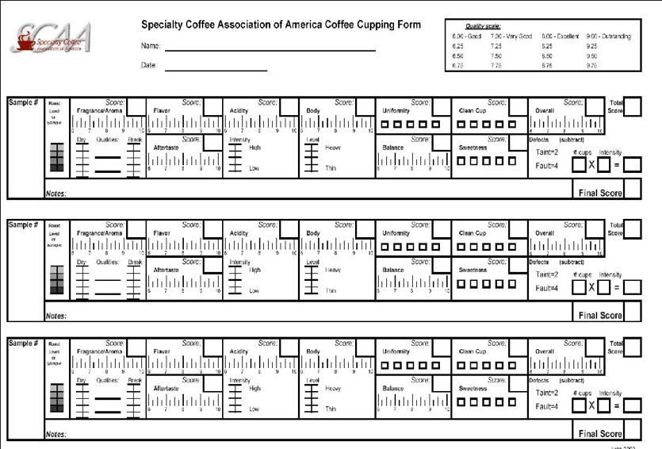

CoE杯測自評表

